***El general de los jesuitas reivindica la vigencia de los ejercicios espirituales de San Ignacio***

**Arturo Sosa, sj. abre en Manresa la Puerta Santa del Jubileo Ignaciano**

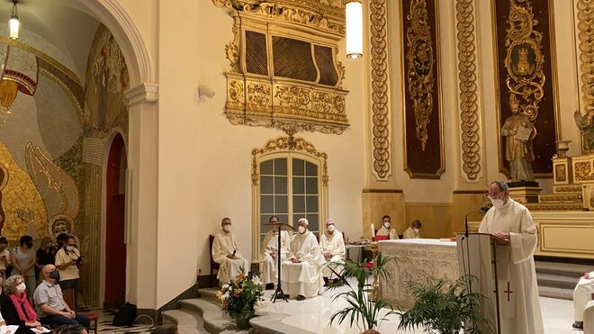

Arturo Sosa, sj. abre el Manresa la Puerta Santa del Jubileo Ignaciano

**Los jesuitas reivindican la vigencia de los ejercicios espirituales en el lugar donde San Ignacio encontró la inspiración para vivirlos, "lo mejor que los jesuitas y amigos de esta espiritualidad podemos ofrecer a los demás"**

**Se trata de la puerta que daba acceso a la Santa Cueva de 1625 ya lo largo de tres siglos, hasta principios del siglo XX. Ahora está situada en el espacio de acogida que une el Santuario y la Cueva**

***31.07.2021 | Carmen Munté, Radio Estel***

Durante este fin de semana largo de estancia en Cataluña, el superior general de la Compañía de Jesús, el padre **Arturo Sosa**, ha visitado como un peregrino más los puestos claves de la conversión de San Ignacio de Loyola, de la que celebramos 500 años .

Sosa ha estado en **Barcelona** , donde San Ignacio hizo estancia entre los años 1524 y 1526. Era habitual verlo en los alrededores de Santa María del Mar pidiendo limosna para repartirla entre los pobres. También tiene previsto visitar **Montserrat** , donde San Ignacio llegó el 21 de marzo de 1522, dejó la espada a los pies de la Virgen de Montserrat y sustituyó el traje de caballero por una tela de saco, símbolo del peregrino.

Y el sábado 31, día de San Ignacio, el P. Sosa ha recalado en **Manresa** , momento central del Año Ignaciano, porque fue en la capital del Bages, muy cerca del río Cardener, donde San Ignacio de Loyola experimentó la transformación más profunda, la Iluminación, que le permitió ver todas las cosas nuevas. También fue en Manresa donde encontró la inspiración para la experiencia de los Ejercicios Espirituales, que como ha dicho el padre Sosa en la homilía de la misa celebrada en el santuario de la Cueva de San Ignacio,**"es seguramente lo mejor que los jesuitas y los herederos y amigos de esta espiritualidad podemos ofrecer a los demás. Es un tesoro permanentemente para desenterrar, donde se conjugan admirablemente y de manera siempre nueva la letra y el espíritu del texto ignaciano con la peculiaridad y circunstancias propias de la persona que los hace ".**

Desde Manresa, el superior general de la Congregación ha animado a todas las casas de retiros de los jesuitas de todo el mundo **"que no se cansen de ofrecer los Ejercicios en todas las modalidades previstas en la intención de su autor y que oportunamente se están estudiando, una vez más, con motivo del Año Ignaciano.** La práctica, el conocimiento y la renovación de los Ejercicios Espirituales que impulsó hace más de cincuenta años el siervo de Dios Pedro Arrupe siguen vigentes hoy más que nunca, precisamente cuando recordamos como nacieron".

**La Eucaristía celebrada el sábado 31 en Manresa es uno de los actos más significativos del Año Ignaciano** , que se celebra en todo el mundo desde el 20 de mayo de 2021, aniversario de la herida que sufrió Ignacio en Pamplona, hasta el 31 de julio de 2022. a lo largo de este año tienen lugar diversas celebraciones, actos, campañas y publicaciones para rememorar la experiencia que vivió Ignacio pero, sobre todo, como entendemos y vivimos esta experiencia en la actualidad.

La celebración ha contado con dos momentos muy especiales. Por un lado, la **inauguración y bendición de los mosaicos del artista Marko Rupnik** , que desde el pasado mes de abril están instalados en el Santuario de la Cueva. Ocupan las capillas laterales y las paredes que rodean el interior de la puerta de entrada, y muestran el peregrinaje cristiano a través de los EE.

Por otro, ha tenido lugar  **la apertura de la Puerta del Jubileo del Santuario,** que se une de esta manera a la celebración del Año Ignaciano. Se trata de la puerta que daba acceso a la Santa Cueva de 1625 ya lo largo de tres siglos, hasta principios del siglo XX. Ahora está situada en el espacio de acogida que une el Santuario y la Cueva. Los peregrinos podrán cruzarla, en un gesto sencillo pero dotado de un profundo simbolismo, ya que es signo de reconciliación con uno mismo, con Dios y con los demás. Durante este año se invita a cualquier persona a realizar obras solidarias, unirse a las oraciones del Papa y participar activamente en la celebración del Año Ignaciano.

<https://www.religiondigital.org/vida-religiosa/Arturo-Sosa-sj-ignatius500-ano-ignaciano-cueva-manresa-jubileo-jesuitas_0_2364363550.html>